[郑州大学第一附属医院泌尿外科论文被质疑！多处图片重叠且涉嫌论文外包！](https://mp.weixin.qq.com/s?__biz=MzkxMDYyNzI5NQ==&mid=2247500268&idx=4&sn=da27382b0c1dc4dd66675e90b233498e&chksm=c021285ff9e67d567494d2b1223f02eddac07b96d758e954836a97a65afe33e7739b311ec618&scene=126&sessionid=1743562897)

五棵松[学者探讨](javascript:void(0);)2025-04-02 10:28:23北京

2018年，来自郑州大学第一附属医院泌尿外科的 Xiaoming Yang , Lei Shi , Chengzhi Yi , Yang Yang , Liansheng Chang , Dongkui Song （通讯作者，音译宋东奎）在 International journal of urology 期刊发表了一篇论文，题目为：Astrocyte elevated gene‐1 promotes invasion and epithelial–mesenchymal transition in bladder cancer cells through activation of signal transducer and activator of transcription 3。

**2025年4月，国际著名职业学术打假Actinopolyspora biskrensis 在 Pubpeer 论坛发表评论：**

图 1c 和图 1d 中的图像在经过处理后似乎显示出重叠的视野，如下所示。

我要指出的是，通讯作者使用的电子邮件地址与该人的姓名毫无相似之处，并且与该作者在另一篇论文中的电子邮件地址不同：CcFFY254123@163.com **。**

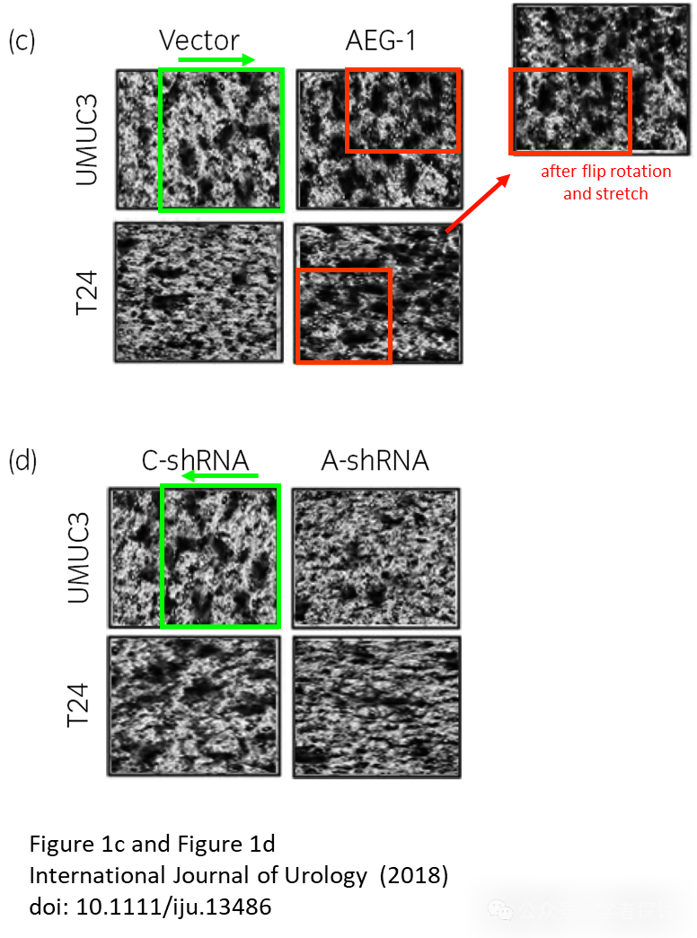

**消息来源：**

https://pubpeer.org/publications/0B69E72862A2E7E04BA3FD7A269E74#0

**郑重声明：**

我们的全网查重系统收录了 Pubmed 和 Pubpeer 中的 7000 万 +已发表图库，让您的待查图片可以和已发表论文的图片进行对比，防止图片误用，为您的论文发表保驾护航！基于AI人工智能大数据算法，提供论文图片的核查服务，方便学术期刊、高校、研院所等科研管理部门及时发现并纠正结果图片不当使用。

**如果您有任何建议或需要图片查重帮助，请随时通过客服QQ号3639926437与我们联系。**

[#郑州大学第一附属医院](https://mp.weixin.qq.com/mp/appmsgalbum?__biz=MzkxMDYyNzI5NQ==&action=getalbum&album_id=3246199184899375110#wechat_redirect)